第二套

香港中學文憑考試

化學 試卷一
(模擬考試)

考試時間：2小時30分鐘

本試卷必須用中文作答

考生須知

(一) 本試卷分甲、乙兩部。考生宜於約45分鐘內完成甲部。

(二) 甲部為多項選擇題，見於本試卷中；乙部的試題另見於試題答題簿B內。

(三) 甲部的答案須填畫在多項選擇題的答題紙上，而乙部的答案則須寫在試題答題簿B所預留的空位內。考試完畢，甲部之答題紙與乙部之試題答題簿B須分別繳交。

(四) 考生可參考印於試題答題簿B底頁的周期表。考生可從該周期表中得到元素的原子序及相對原子質量。

甲部的考生須知 (多項選擇題)

(一) 細閱答題紙上的指示，並於適當位置填上姓名、班別及學號。

(二) 試場主任宣佈開卷後，考生須檢查試題有否缺漏，最後一題之後應有「甲部完」字樣。

(三) 各題佔分相等。

(四) 全部試題均須回答。為便於修正答案，考生宜用HB鉛筆把答案填畫在答題紙上。錯誤答案可用潔淨膠擦將筆痕徹底擦去。考生須清楚填畫答案，否則會因答案未能被辨認而失分。

(五) 每題只可填畫一個答案。若填畫多個答案，則該題不給分。

(六) 答案錯誤，不另扣分。
本部包括一、二兩部分。第一部分設24題；第二部分設12題。

選出每題最佳的答案。

考生可參考印於試題答題簿B底頁的周期表。

第一部分

1. 下列哪個組合不正確？
 | 所測試的氣體 | 所用材料或試劑
A. | 氧 | 有餘燼的木條
B. | 氫 | 燃燒中的木條
C. | 二氧化碳 | 氫氧化鈣溶液
D. | 氮 | 氫氧化鈉溶液

2. 下列哪項有關離子化合物的陳述必定正確？
A. 它含有金屬陽離子。
B. 它可溶於水。
C. 它在熔融狀態下能導電。
D. 它在常溫常壓下是白色晶體。

3. 下列哪種化合物具有巨型共價結構？
A. K₂O
B. NO₂
C. SiO₂
D. H₂O

4. 鈉原子和鈉離子具有相同的
A. 氧化數。
B. 物理性質。
C. 電子數目。
D. 質子數目。
5. 下列哪條方程式正確顯示金屬與硫酸之間的反應？
A. Cu(s) + H₂SO₄(aq) → CuSO₄(aq) + H₂(g)
B. 2Fe(s) + 3H₂SO₄(l) → Fe₂(SO₄)₃(aq) + 3H₂(g)
C. Cu(s) + H₂SO₄(l) → CuSO₄(aq) + H₂(g)
D. Fe(s) + H₂SO₄(aq) → FeSO₄(aq) + H₂(g)

6. 石墨烯又稱單層石墨，它的結構如下圖所示：
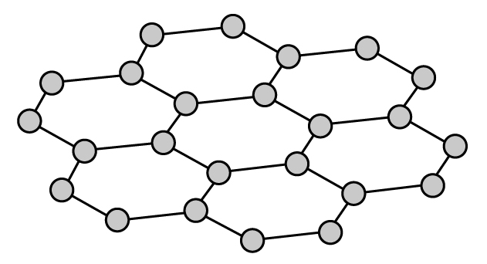
12.0 g石墨烯中有多少個六角環？(亞佛加德羅常數 = N)
A. $\frac{N}{6}$
B. $\frac{N}{2}$
C. N
D. 2N

7. 50 cm³的0.6 M ZnSO₄(aq)與150 cm³的0.2 M Al₂(SO₄)₃(aq)混合。所得的溶液中硫酸根離子的濃度是多少？
A. 0.3 M
B. 0.6 M
C. 1.2 M
D. 1.2 M

8. 考慮以下反應：
aFeCl₂ + KNO₃ + bHCl → 3FeCl₃ + cKCl + dH₂O + X
X的化學式是甚麼？
A. N₂
B. NO
C. NO₂
D. NH₃
9. 金屬X與稀硝酸反應，生成一無色溶液。把氫氧化鈉溶液加入所得的溶液時，會生成白色沉澱，而白色沉澱可溶於過量氫氧化鈉溶液。X可能是
A. 銅。
B. 鐵。
C. 鉛。
D. 鎂。

10. 在銅和濃硝酸的反應中，氧化劑和還原劑的摩爾比是多少？
A. 2：1
B. 1：2
C. 4：1
D. 1：4

指示：題11和12參照以下反應。
CH₂=CH−CH=CH₂(g) + 2H₂(g) → CH₃CH₂CH₂CH₃(g)
11. 下列哪項有關以上反應的陳述不正確？
A. 這是加成反應。
B. 這是氧化還原反應。
C. 生成物在陽光下能使溴溶液褪色。
D. 生成物能使酸化高錳酸鉀溶液褪色。

12. 已知丁烷和丁-1,3-二烯的標準生成焓變分別是−125.7 kJ mol⁻¹和+110.0 kJ mol⁻¹。以上反應的標準焓變是多少？
A. −15.7 kJ mol⁻¹
B. −235.7 kJ mol⁻¹
C. +15.7 kJ mol⁻¹
D. +235.7 kJ mol⁻¹

13. 下列哪項是電解熔融氫氧化鈉的生成物？
A. 鈉和氫
B. 氫和氧
C. 鈉、氧和水
D. 鈉、氫和水

14. 某溶液含有Cu²⁺(aq)、Fe²⁺(aq)、Fe³⁺(aq)、Al³⁺(aq)、Pb²⁺(aq)和Zn²⁺(aq)。把過量氨溶液加入此溶液時會生成多少種沉澱？
A. 2
B. 3
C. 4
D. 5

15. 某合金含有92.5%金和7.5%鋅。把合金樣本加入濃硝酸時可得到下列哪項或哪些觀察？
(1) 生成淺藍色溶液
(2) 留下金黃色固體
(3) 釋出無色氣體
A. 只有(1)
B. 只有(2)
C. 只有(1)和(3)
D. 只有(2)和(3)

16. 在一實驗中，50 cm³的0.1 M金屬鹽溶液與25 cm³的0.1 M亞硫酸鈉溶液完全反應，亞硫酸根離子的氧化作用的半方程式如下所示：
SO₃²⁻ + H₂O → SO₄²⁻ + 2H⁺ + 2e⁻
若金屬鹽中的金屬的氧化數是+3，反應後金屬的氧化數是多少？
A. −1
B. 0
C. +1
D. +2

17. 25.0 cm³的0.1 M HCl與0.1 M AgNO₃進行滴定。下列哪圖正確顯示溶液導電性的變化？
A. | 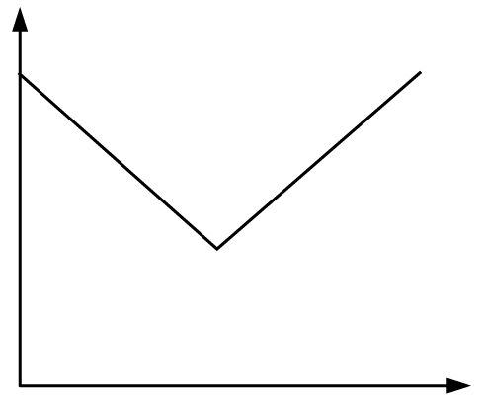  導電性  所加入AgNO₃的體積 | B. | 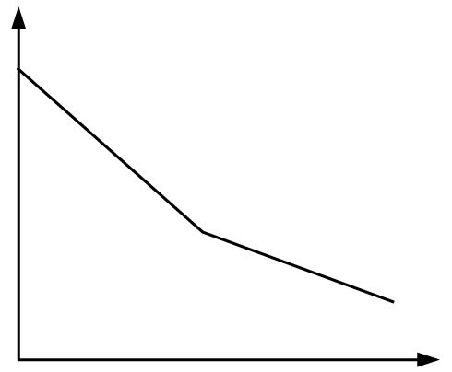  導電性  所加入AgNO₃的體積
C. | 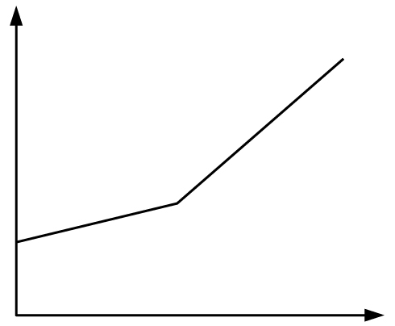  導電性  所加入AgNO₃的體積 | D. | 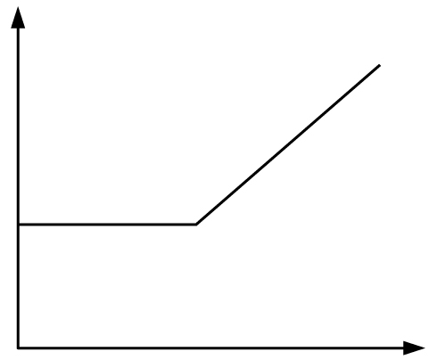  導電性  所加入AgNO₃的體積

18. 當一摩爾乙烷與氯在陽光下反應時，會生成多少種氯烷？
A. 3
B. 8
C. 9
D. 11

19. 下列哪些有關聚氯乙烯的陳述正確？
(1) 它在加熱時會變得柔軟。
(2) 它的重複單位如下所示：
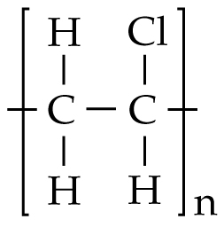
(3) 它可用來製造雨衣。
A. 只有(1)和(2)
B. 只有(1)和(3)
C. 只有(2)和(3)
D. (1)、(2)和(3)
20. 下列哪些化學品應貯存於貼有以下危險警告標籤的棕色瓶子上？
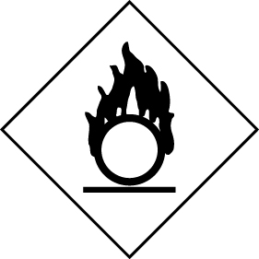
(1) 高錳酸鉀溶液
(2) 濃硝酸
(3) 濃氫氧化鈉溶液
A. 只有(1)和(2)
B. 只有(1)和(3)
C. 只有(2)和(3)
D. (1)、(2)和(3)

21. 下列哪個反應的ΔH最大？
A. H₂(g) → 2H(g)
B. N₂(g) → 2N(g)
C. O₂(g) → 2O(g)
D. F₂(g) → 2F(g)

22. 下列哪項或哪些物質同時溶於稀硝酸和過量氨溶液？
(1) Cu(OH)₂(s)
(2) Fe(OH)₃(s)
(3) ZnO(s)
A. 只有(1)
B. 只有(2)
C. 只有(1)和(3)
D. 只有(2)和(3)

指示： 以下兩題 (題23和24) 均由兩敍述句組成。考生須先判斷該兩敍述句是否正確；若兩敍述句均屬正確，再判斷第二敍述句是否第一敍述句的合理解釋，然後根據下表，從A至D四項中選出一個適用的答案︰

A. 兩敍述句均屬正確，而第二敍述句為第一敍述句的合理解釋。
B. 兩敍述句均屬正確，但第二敍述句並非第一敍述句的合理解釋。
C. 第一敍述句錯誤，但第二敍述句正確。
D. 兩敍述句均屬錯誤。

第一敍述句 |  | 第二敍述句
23. 電解時，化學能被轉換為電能。 |  | 電解涉及電解質的分解。
24. 石墨具有巨型共價結構。 |  | 石墨是柔軟的物質。

第一部分完
第二部分

25. 下列哪個或哪些反應可利用量度反應體系的壓強變化來跟隨反應的進度？
(1) N₂(g) + 3H₂(g) 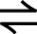 2NH₃(g)
(2) H₂(g) + Cl₂(g) → 2HCl(g)
(3) NH₄Cl(aq) + NaOH(aq) → NaCl(aq) + NH₃(g) + H₂O(l)
A. 只有(1)
B. 只有(2)
C. 只有(1)和(3)
D. 只有(2)和(3)

26. 在常溫常壓下，1.2 g 鈉與水完全反應，所釋出的氫的理論體積是多少？
(相對原子質量：H = 1.0、O = 16.0、Na = 23.0；在常溫常壓下，氣體的摩爾體積 = 24.0 dm³ mol⁻¹)
A. 312 cm³
B. 624 cm³
C. 936 cm³
D. 1248 cm³
1516 Mock

27. 下列哪對或哪些分子是完全相同的？
(1) | 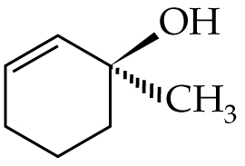 | 和 | 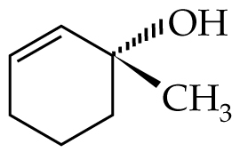
(2) | 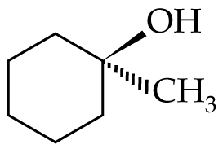 | 和 | 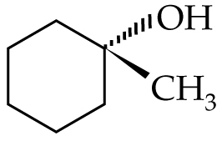
(3) | 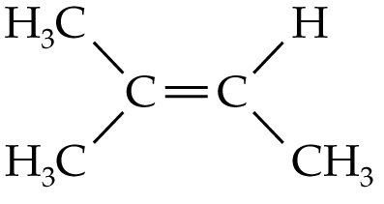 | 和 | 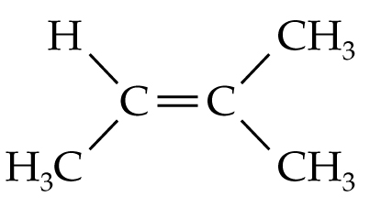
A. 只有(1)
B. 只有(2)
C. 只有(1)和(3)
D. 只有(2)和(3)
28. 某學生進行兩個有關以下平衡反應的實驗，兩個實驗利用密閉容器在兩個溫度(T₁和T₂)下進行，而T₁ < T₂。
H₂(g) + I₂(g) 2HI(g)
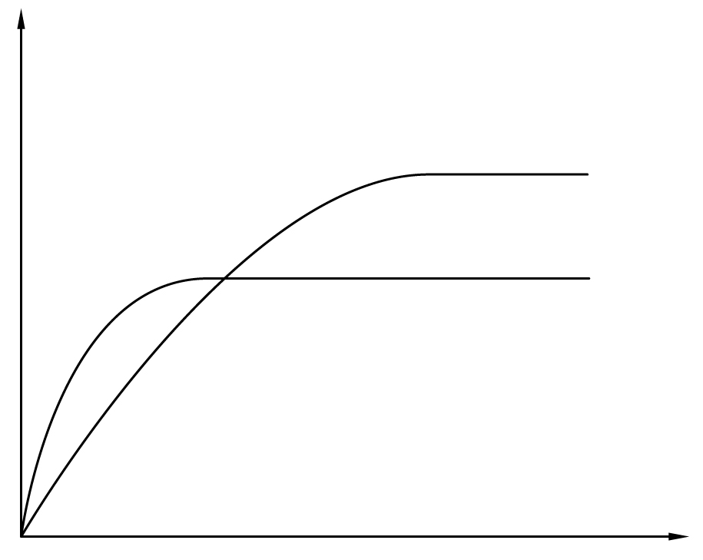
HI的摩爾數 (mol)
時間 (s)
T₁
T₂
下列哪些陳述正確？
(1) 平衡常數沒有單位。
(2) 正向反應是放熱的。
(3) 平衡常數的數值隨溫度而上升。
A. 只有(1)和(2)
B. 只有(1)和(3)
C. 只有(2)和(3)
D. (1)、(2)和(3)

29. 參看以下平衡體系：
2SO₂(g) + O₂(g) 2SO₃(g) ΔH < 0
溫度上升會令平衡混合物出現甚麼變化？
(1) 平衡位置向左移。
(2) K_{c}值上升。
(3) 三氧化硫的產率會下降。
A. 只有(1)和(2)
B. 只有(1)和(3)
C. 只有(2)和(3)
D. (1)、(2)和(3)
30. 考慮以下合成路線：
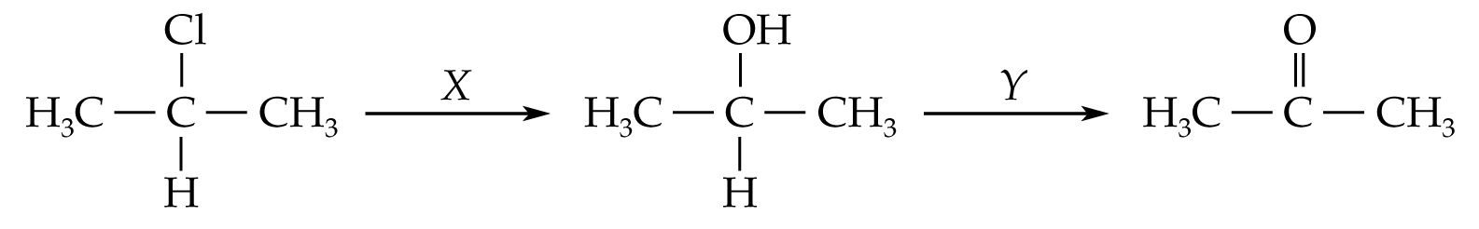
下列哪個有關X和Y的組合正確？
 | X | Y
A. | 濃硫酸 | 氫化鋁鋰
B. | 氫氧化鉀溶液 | 氫化鋁鋰
C. | 濃硫酸 | 酸化重鉻酸鉀溶液
D. | 氫氧化鉀溶液 | 酸化重鉻酸鉀溶液

31. 下列哪些有關對映異構體的陳述正確？
(1) 它們具有相同的熔點。
(2) 它們具有相同的化學性質。
(3) 它們會令平面偏振光的偏振面向同一個方向轉動。
A. 只有(1)和(2)
B. 只有(1)和(3)
C. 只有(2)和(3)
D. (1)、(2)和(3)

32. 把以下化合物與NaOH(aq)一起回流加熱。
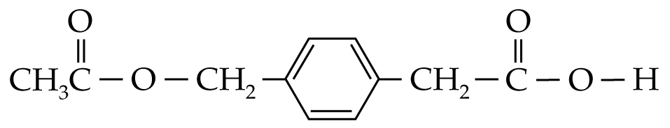
(1)
(2)
(3)
在反應中會斷裂以上哪個或哪些鍵？
A. 只有(1)
B. 只有(2)
C. 只有(1)和(3)
D. 只有(2)和(3)
33. 硫是周期表中的第VI族元素。硫其中一個氧化物的化學式是SO₂。下列哪項有關硫和它的氧化物的陳述正確？
A. 硫以個別原子存在。
B. 硫是具延展性的。
C. SO₂是非極性分子。
D. 在使用氧化釩(V) 作為催化劑的情況下，SO₂可氧化成SO₃。

34. 下列哪項或哪些試劑會與氫氯酸進行中和作用？
(1) Al₂O₃(s)
(2) CH₃CH₂OH(l)
(3) SiO₂(s)
A. 只有(1)
B. 只有(2)
C. 只有(1)和(3)
D. 只有(2)和(3)

指示： 以下兩題 (題35和36)由兩敍述句組成。考生須先判斷該兩敍述句是否正確；若兩敍述句均屬正確，再判斷第二敍述句是否第一敍述句的合理解釋，然後根據下表，從A至D四項中選出一個適用的答案︰

A. 兩敍述句均屬正確，而第二敍述句為第一敍述句的合理解釋。
B. 兩敍述句均屬正確，但第二敍述句並非第一敍述句的合理解釋。
C. 第一敍述句錯誤，但第二敍述句正確。
D. 兩敍述句均屬錯誤。

第一敍述句 |  | 第二敍述句
35. 在常溫常壓下，一摩爾水所佔的體積與一摩爾二氧化碳所佔的相同。 |  | 一摩爾水與一摩爾二氧化碳含有相同數目的原子。
36. 羧酸不會進行氧化反應。 |  | 利用酸化重鉻酸鉀溶液來氧化一級醇會產生羧酸為最終生成物。

第二部分完

B  香 港 中 學 文 憑 考 試  化學 試卷一  (模擬考試)  乙部：試題答題簿 B  本試卷必須用中文作答  乙部的考生須知  (一) 在本頁的適當位置填上姓名、班別和學號。  (二) 參閱甲部試卷封面的考生須知。  (三) 本部包括一、二兩部分。  (四) 第一和第二部分各題均須作答。答案須寫在本試題答題簿所預留的空位內。不可在各頁邊界以外位置書寫。寫於邊界以外的答案，將不予評閱。  (五) 有*號標記的試題，將有一分給予達致有效傳意的答案。  (六) 如有需要，可要求派發補充答題紙。每一紙張須填寫姓名、班別和學號，並用繩縛於簿內。  (七) 試場主任宣布停筆後，考生不會獲得額外時間在答題簿上填寫姓名、班別和學號。
  姓名
  班別
  學號
  試題編號 | 積分
  1
  2
  3
  4
  5
  6
  7
  8
  9
  10
  11
  12
  13
  總分

第一部分

各題均須作答。把答案寫在預留的空位內。

1. 某學生在沙灘收集了一水樣本，它是砂、鹽和水的混合物。
(a) 繪畫一標示圖，以顯示把砂從樣本中分離所用的裝置。

(2分)

(b) 在分離過程後，該學生收集所得的溶液，並進行焰色試驗。所得的溶液產生金黃色火焰。
(i) 寫出存於所得的溶液的金屬離子名稱。

(ii) 該學生總結出在(b)(i)部中的離子是水樣本中的唯一金屬離子。評論他的結論。

(3分)

2. 液態空氣的分餾可把空氣中的氣體A、B和C分離。

(a) 解釋為甚麼氣體可透過分餾來分離。

(1分)
(b) A是空氣中的主要成分。
(i) 繪出A的電子結構圖 (只需顯示最外層電子)。

(ii) 解釋為甚麼A具有低沸點。

(3分)
(c) 在汽車中，A和B反應，生成可導致酸雨的酸性氣體。
(i) 輔以一化學方程式，描述酸性氣體是如何生成的。

(ii) 指出酸雨的一項有害影響。

(3分)
(d) C是一種貴氣體。指出C的原子數。

(1分)
3. 氧化銀電池是一種原電池。電池放電時，氧化銀與水反應，生成銀，而鋅則與氫氧離子反應，生成氧化鋅。

(a) 甚麼是「原電池」？

(1分)

(b) 寫出在以下電極發生的反應的半方程式：
(i) 陽極

(ii) 陰極

(2分)

(c) 建議氧化銀電池的一項用途。

(1分)

3. (d) 某學生利用以下裝置來研習氧化還原反應。

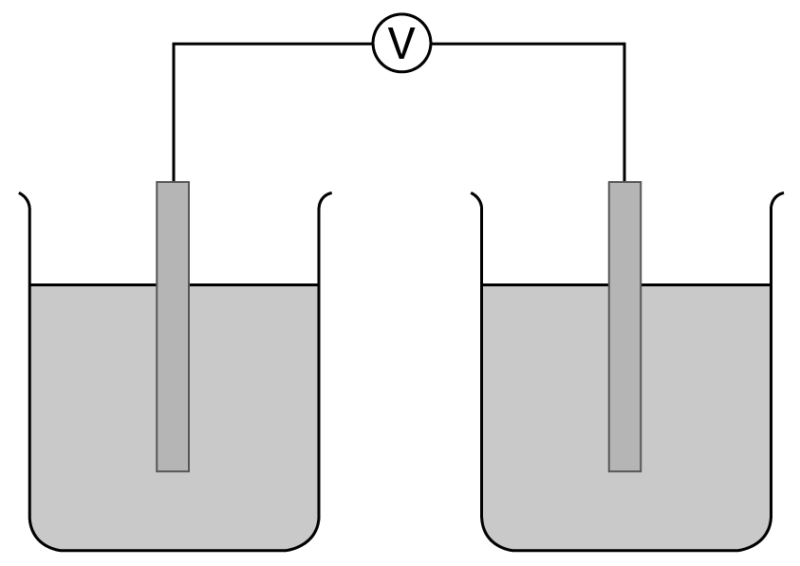
鉑電極
硝酸鐵(II) 溶液
酸化高錳酸鉀溶液
鉑電極

(i) 解釋為甚麼沒有電子在外電路流動。

(ii) 建議如何改良以上裝置，使電子在外電路流動。

(iii) 當有電子在外電路流動時，寫出電池的總反應方程式。

(3分)

4. 某複鹽的化學式是FeSO₄ • x(NH₄)₂SO₄ • yH₂O。把9.6 g複鹽與過量氫氧化鈉溶液一起加熱，所釋出的氨用50 cm³的1.0 M硫酸吸收，然後所得的溶液被25.50 cm³的2.0 M氫氧化鈉溶液中和。另一分析顯示複鹽中硫酸根離子的質量百分比是49%。
(a) 硫酸吸收了多少摩爾的氨？

(2分)

(b) 計算複鹽中銨離子的質量百分比。
(相對原子質量：H = 1.0、N = 14.0)

(2分)

(c) 求x和y的數值。
(相對原子質量：H = 1.0、N = 14.0、O = 16.0、S = 32.1、Fe = 55.8)

(4分)
5. 參看以下實驗裝置：

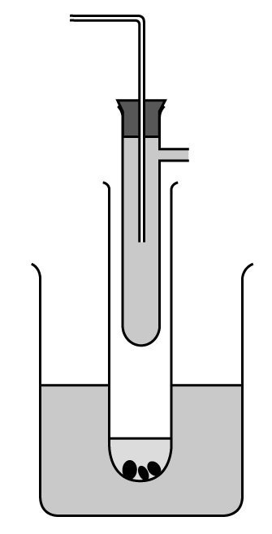
加熱
苯乙烯 + 火水
物質Y
水

水的入口
X
水的出口

水
(a) 在反應中火水的角色是甚麼？

(1分)

(b) 寫出苯乙烯的反應的化學方程式。

(1分)

(c) 指出在以上裝置中X的功能。

(1分)

(d) 物質Y是甚麼？指出它的用途。

(2分)

6. 下圖顯示用來測定苯的標準燃燒焓變所用的裝置：

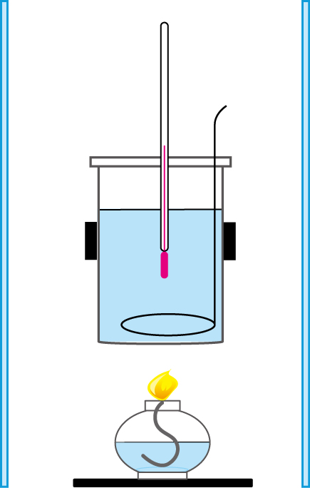
金屬罐
溫度計
聚苯乙烯板
苯
水
攪拌棒

(a) 已知苯的標準燃燒焓變是−3268 kJ mol⁻¹，寫出苯的標準燃燒焓變的熱化學方程式。

(1分)

(b) 計算要產生200 kJ的熱能所需苯的體積。
(相對原子質量：H = 1.0、C = 12.0；苯的密度 = 0.88 g cm⁻³)

(3分)

(c) 建議以上實驗的兩項誤差來源。

(2分)

7. 以碳電極電解乙酸鈉溶液會在陽極釋出乙烷和二氧化碳。

(a) 寫出在陽極發生的反應的半方程式。

(1分)

(b) 寫出在陰極的生成物的名稱。

(1分)

(c) 指出電解後所得的溶液的pH值變化，並加以解釋。

(2分)

(d) 輔以一方程式，建議一個化學方法來除去在陽極的氣態混合物中的二氧化碳。

(2分)

(e) 預測以碳電極電解丙酸鈉溶液時，在陽極釋出的烷烴。

(1分)

*8. 概述利用鐵來製備乾燥的七水合硫酸鐵(II) 晶體的步驟，並清楚寫出所需的額外化學試劑，但毋須說明所涉及的儀器。

(6分)

9. 硫與氟可生成多種氟化物，二氟化硫和六氟化硫是其中兩個例子。

(a) 哪個分子，二氟化硫還是六氟化硫，不符合八隅體規則？

(1分)

(b) 以上哪個分子是極性的？輔以一適當的圖，以顯示所有鍵的極性和分子的整體極性，來解釋你的答案。

(3分)

第一部分完
第二部分

10. 過氧化氫在有氧化錳(IV) 的情況下分解，生成氧。

(a) 解釋為甚麼過氧化氫的沸點較水的高。

(2分)

(b) 寫出過氧化氫的分解的化學方程式。

(1分)

10. (c) 下圖顯示50 cm³過氧化氫在有氧化錳(IV) 的情況下分解時所生成的氧的體積。

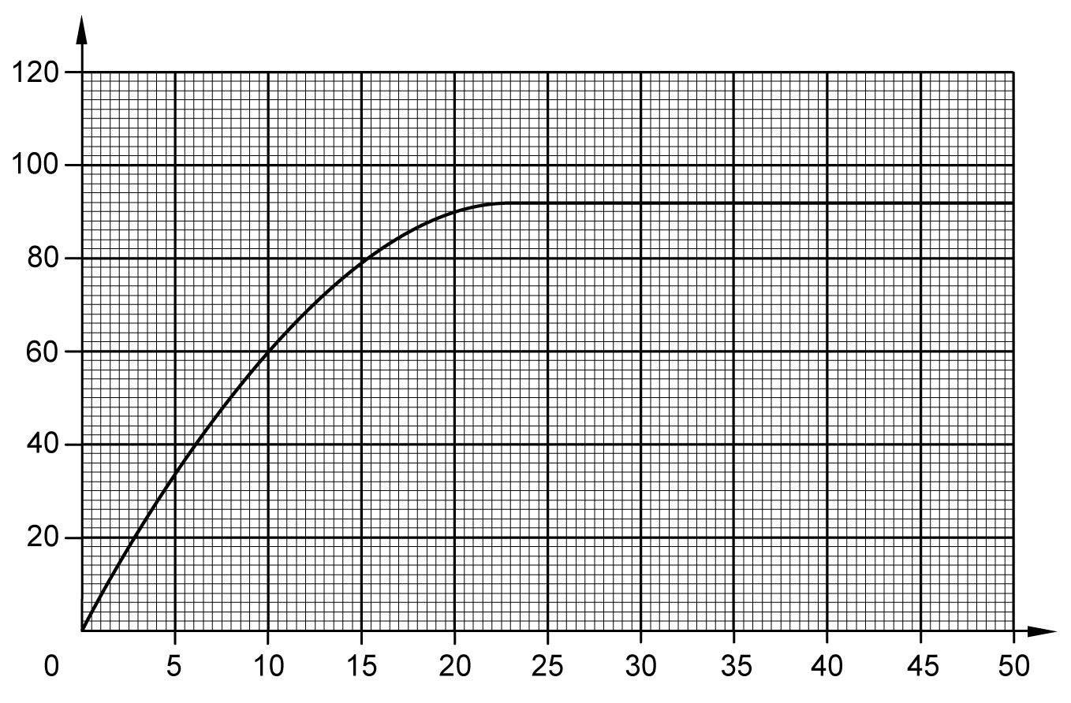
氧的體積 (cm³)
時間 (分鐘)

(i) 計算過氧化氫溶液的摩爾濃度。
(在常溫常壓下，氣體的摩爾體積 = 24.0 dm³ mol⁻¹)

(3分)

(ii) 若實驗是在沒有氧化錳(IV) 的情況下進行，略繪實驗結果所得的曲線。

(1分)

11. 在100°C下，把0.2 mol的NO₂(g)注入1 dm³的密封氣筒內，NO₂(g)進行二聚作用：
2NO₂(g) N₂O₄(g) ΔH < 0
下表顯示在固定時距時氣體的摩爾數：
時間 (s) | 0 | 20 | 40 | 60 | 80
n (NO₂) (mol) | 0.200 | 0.150 | q | 0.120 | 0.120
n (N₂O₄) (mol) | 0.000 | p | 0.035 | 0.040 | 0.040

(a) 寫出在上表中p和q的數值。

(2分)

(b) 計算反應在100°C的平衡常數。

(2分)

(c) 體系達至平衡後，把密封氣筒浸於冰水中。

(i) 指出把氣筒浸於冰水中對平衡位置的影響。

(1分)

(ii) 預測平衡常數的數值變化，並加以解釋。

(2分)

12. (a) 概述可把氯乙烷轉化成乙-1,2-二醇的合成路線 (不超過三個步驟)。在每個步驟中，提出所需的試劑和反應條件，以及生成的中間體的結構式。

(3分)
12. (b) 乙-1,2-二醇和對苯二甲酸在低壓、約250°C和有鋅化合物的存在下進行聚合作用。對苯二甲酸的結構如下圖所示：
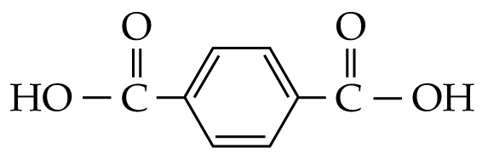

(i) 寫出聚合作用的生成物的結構式。

(2分)

(ii) 建議鋅化合物在上述反應的作用。

(1分)

(iii) 所生成的聚合物可用來製造衣物和纖維。指出這種聚合物適合用作製造衣物和纖維的一項性質。

(1分)

13. *(a) 以鐵為例，描述三項過渡性金屬的一般化學性質。

(4分)
(b) (i) 寫出過渡性金屬的結構的名稱。

(1分)

(ii) 解釋為甚麼過渡性金屬的熔點通常較第I族金屬的高。

(2分)

乙部完

試卷完

